УПРАВЛЕНИЕ ОБРАЗОВАНИЯ ГОРОДА ПЕНЗЫ
ЦКОиМОУ г. Пензы
Муниципальное бюджетное общеобразовательное учреждение
«Лицей современных технологий управления №2» г. Пензы
(МБОУ ЛСТУ №2 г. Пензы)

Создание беспроводного устройства участника для реализации сетевой викторины

Автор:
Савицкий Макар Алексеевич, учащийся 10 класса, МБОУ «Лицей современных технологий управления №2» г. Пензы
Научные руководители:
С. С. Адамский, учитель информатики первой категории МБОУ ЛСТУ № 2 г. Пензы

Пенза
2020
Оглавление

Введение 3
Теоретическая часть 4
Сведения о текущем состоянии проекта комплекса «Интеллект+» 4
Структура комплекса 4
Текущее состояние ПСКУ и его возможности 4
Практическая часть 6
Требования к проекту 6
Определение элементной базы устройства 6
Алгоритм работы устройства 8
Заключение 10
Источники 11

Введение
В Российской Федерации реализуются национальные проекты федерального значения в сфере образования, где важную роль играют следующие направления: развитие цифрового образовательного пространства, дистанционного взаимодействия субъектов образовательного процесса, внедрение новых программ и технологий, а также, интернетизация образования.
Перевод в «цифру» образовательных инструментов сегодня является перспективным направлением для внедрения информационных технологий в образовательную среду. Так, в Пензенской области с 2014 года существует и самостоятельно развивается проект под названием «Интеллект+», представляющий из себя интерактивный программно-аппаратный комплекс, автоматизирующий проведение викторин в жанре телепередачи «Своя игра».
Существующий комплекс работает посредством асинхронного клиент-серверного взаимодействия компьютерных устройств в локальной или глобальной сетях и представляет из себя набор из следующих устройств:
- Устройство для организации локальной сети (роутер или маршрутизатор).
- Компьютер-сервер организатора (стационарный ПК, ноутбук и т. д.).
- Компьютер-клиент участника викторины (стационарный ПК, ноутбук и т. д.).
  - Проводное USB-устройство для регистрации ответа участника викторины (реализует принцип нажатия на кнопку вместо поднятой руки).
- Устройство вывода изображения (монитор, проектор и т. п.).
- Устройство вывода звука (колонки).
Устройства взаимодействуют между собой через существующее клиент-серверное ПО «Интеллект+», написанное на языке VB.net.
При более технологичном подходе к реализации проекта можно отказаться от компьютера-клиента и сделать клиентским только устройство регистрации ответа участника викторины. Однако, лишившись персонального компьютера в схеме как источника питания и связующего звена с сервером, становится очевидной проблема самостоятельности работы устройства участника.
Цель работы: Преобразование устройства участника викторины в самостоятельное и независимое клиентское устройство.
Задачи:
1. Изучить текущее состояние проекта «Интеллект+».
2. Определить функциональные возможности нового устройства.
3. Определить элементную базу для устройства.
4. Составить алгоритмы для сценариев работы устройства.
5. Реализовать прототип устройства на макетной плате.
6. Спроектировать печатную плату для будущего устройства.

Программа перспективной реализации проекта представлена в приложении № 1.
В работе используется специальная терминология, подробно описанная в приложении № 2.

Теоретическая часть

Сведения о текущем состоянии проекта комплекса «Интеллект+»
Настоящий проект «Интеллект+» представляет собой программно-аппаратный комплекс, позволяющий организовывать автоматизированные образовательные викторины. Правила викторины основываются на правилах проведения игры в телепередаче «Своя игра», которая в свою очередь основывается на концепции зарубежной телеигры «Jeopardy!». Комплекс разработан в Пензе.

Структура комплекса
Существующий комплекс «Интеллект+» состоит из следующих составляющих:
- Методическая:
  - Педагогическая технология дистанционных мультимедийных Интернет-проектов;
  - Правила и рекомендации по использованию комплекса;
- Программно-технологическая:
  - Онлайн-база данных и редактор таблиц вопросов для игр;
  - Модуль интеграции комплекса с сервисом «ДМИП.рф»;
  - Серверное программное обеспечение для организации локального взаимодействия субъектов образовательного процесса;
  - Клиентское программное обеспечение для организации локального взаимодействия субъектов образовательного процесса;
  - Голосовой ассистент для озвучивания игровых ситуаций;
- Аппаратная:
  - Сетевое оборудование (коммутатор, роутер, маршрутизатор);
  - Серверная составляющая:
    - Компьютерное устройство;
    - Дополнительные устройства вывода;
  - Клиентская составляющая:
    - Компьютерное устройство;
    - Персональное сигнально-коммуникационное устройство (ПСКУ, выполнено в виде «реакционной» кнопки со светодиодной индикацией на базе arduino nano, рис. 2).
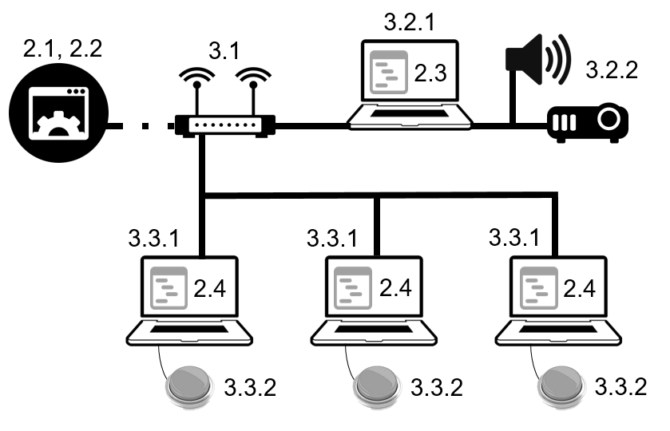
Рис. 1. Текущие составляющие комплекса «Интеллект+»

Текущее состояние ПСКУ и его возможности
Устройство участника оригинальной версии - проводное устройство USB с кнопкой наверху и информационными RBG-светодиодами на рёбрах корпуса (см. рисунок 2).
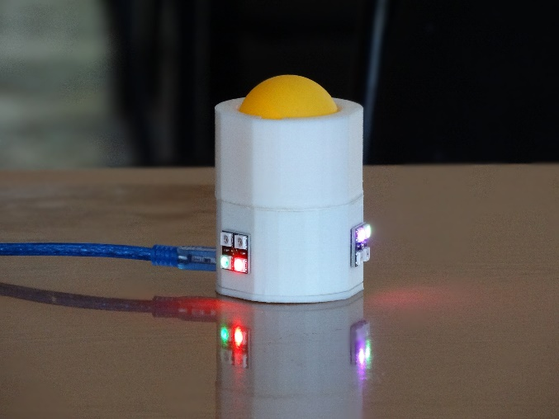
Рис. 2. ПСКУ (пункт 3.2.2)
Оригинальное устройство выполнено на базе Arduino nano и имеет следующую схему соединения компонентов между собой:
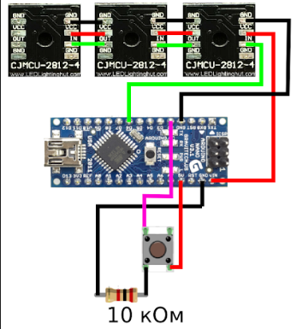
Рис. 3. Схема подключения компонентов в оригинальной ПСКУ: 3 led pixel 2x2, кнопка, резистор.
Устройство регистрирует факт события нажатия кнопки и отправляет информацию об этом серверу комплекса. В зависимости от игровой ситуации, в которой была нажата кнопка, она может, получив сигнал от сервера через клиентское ПО на компьютере, отображать мигающую красную, зелёную горящую, радужно-переливающуюся индикации. Самостоятельной работы в ПСКУ изначально не предусмотрено.

Практическая часть

Требования к проекту
Один из наиболее важных этапов разработки проекта - определение функциональных возможностей будущей модификации ПСКУ:
- Самостоятельная работа устройства от автономного питания.
- Беспроводной способ работы.
- Индикация номера команды.
- Индикация набранных баллов.
- Регистрация факта события нажатия на кнопку.
- Светодиодная цветовая индикация.

Автономная работа модернизированного ПСКУ позволит упростить организацию викторин, поскольку на каждого участника не будет требоваться персональный компьютер, его наличие станет опциональным. Схема рисунка 1 может упрощена и минимизирована до схемы на рисунке 4.
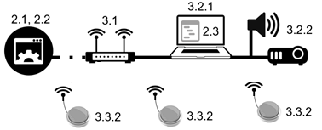
Рис. 4. Составляющие модернизированного комплекса «Интеллект+»

Определение элементной базы устройства
Для реализации планируемых функций были выбраны следующие компоненты:
      - Arduino-совместимый микроконтроллер Wemos D1 mini V2 с модулем wi-fi.
      - Arduino nano.
      - Светодиодный RGB матричный модуль Neo Pixel WS2812, 2x2 светодиода.
      - 7-сегментный индикатор на 1 разряд.
      - 74hc595 (сдвиговый регистр).
      - Резисторы на 220 Ом.
      - Тактовая кнопка.
Проектирование схемы подключения компонентов устройства выполнено в онлайн-среде «EasyEDA.com» - современном инструменте проектирования схем и печатных плат для устройств. Выбор этого инструмента обусловлен его бесплатностью, удобством, популярностью и широким интернациональным сообществом поддержки.
Итоговая схема подключения всех компонентов в редакторе «EasyEDA.com» изображена на рисунке 5.
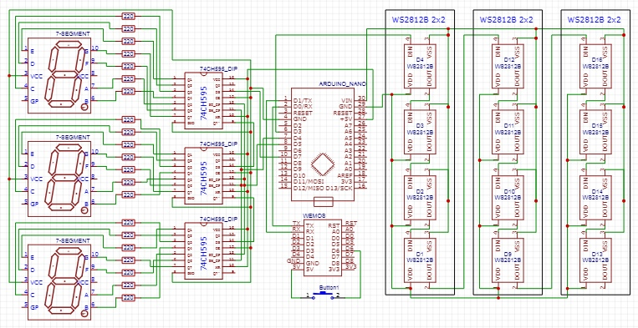
Рис. 5. Схема компонентов модифицированного ПСКУ.
На схеме расположены: 3 сдвиговых регистра, 3 секции семисегментного цифрового индикатора, 3 матричных светодиодных панелей, 21 резистор на 220 ом, микроконтроллер «Wemos» и микроконтроллер «Arduino nano» соединены между собой по интерфейсу передачи и приёма «Rx-Tx».
Необходимость двух микроконтроллеров в связке вместо одного обусловлена начальной стадией прототипирования реализации требуемого продукта. В итоговом варианте исполнения устройства будет использован многопоточный микроконтроллер, способный одновременно и параллельно работать с множеством подключенных компонентов. Проект (рисунок 5) был собран на макетной плате (рисунок 6).
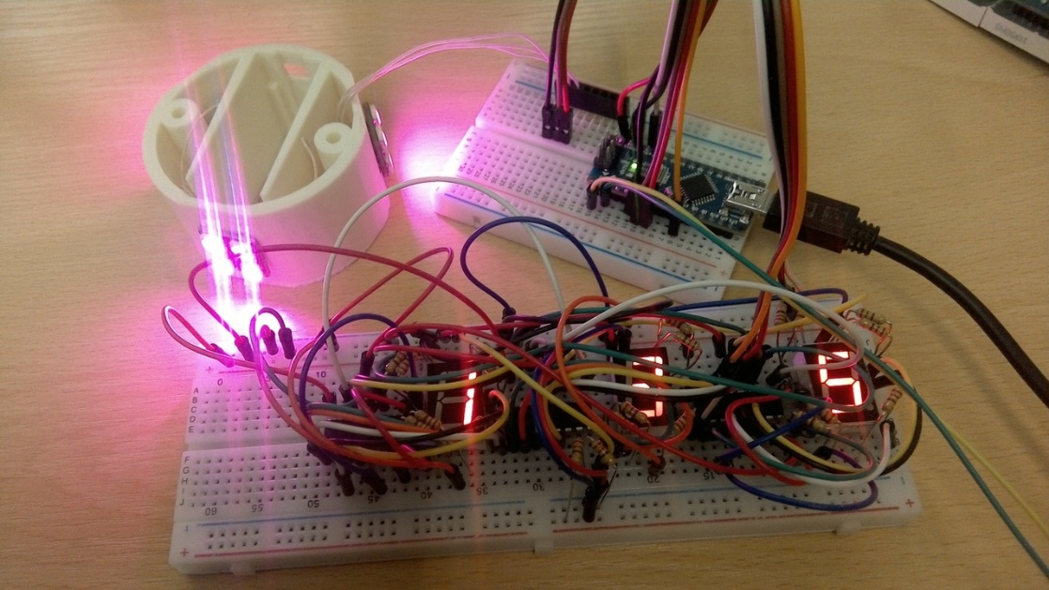
Рис. 6а. Макетная плата с проектом.

На основе спроектированной схемы была разработана печатная плата, которая способна заменить множество проводов в схеме (рисунок 6б).
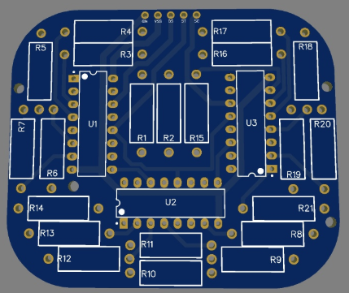
Рис. 6б. Печатная плата для проекта.

Алгоритм работы устройства
Алгоритм работы представлен на рисунке 7.
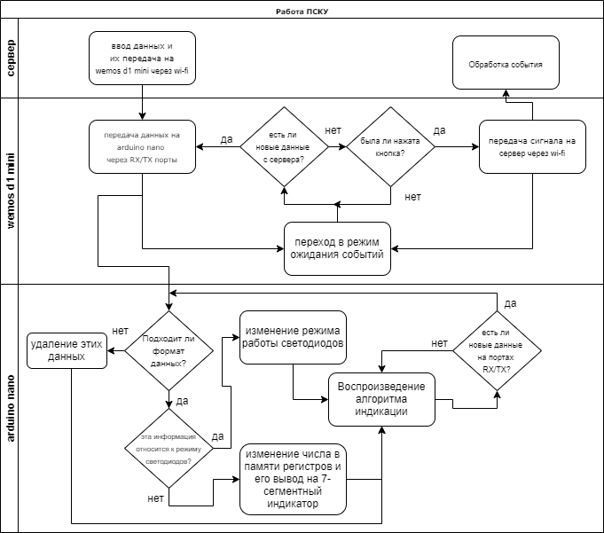
Рис. 7. Алгоритм работу ПСКУ.
В схеме указано, что обмен данными производится на трёх уровнях: сервер, микроконтроллер «wemos» с модулем wi-fi, микроконтроллер «Arduino nano».
Обработка нажатия на «кнопку ответа участника» в текущей ревизии проекта возложена на «wemos», а обработка индикационных элементов осуществляется на плате с «Arduino nano».
Серверное ПО передаёт команды на устройство по беспроводному каналу связи (wi-fi), а также обрабатывает входящие запросы от устройства. Исходящие запросы от сервера указывают на то, какое число необходимо отобразить на числовом табло и какой режим индикации RGB-светодиодов активировать. Входящий запрос указывает на то, что в удалённом устройстве была нажата кнопка.
Работа семисегментного индикатора осуществлена через сдвиговый регистр. Сдвиговый регистр, преобразует сигнал последовательной шины в параллельный или/и обратно. Микросхема принимает на вход последовательность 8-битных данных, которые затем преобразует в логические состояния на 8-пиновом выходе, работает только на вывод, т. е. невозможно получать данные с датчиков, что и не требуется. Микросхема часто используется как драйвер семисегментных индикаторов, что и было реализовано.
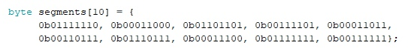
……………………………….
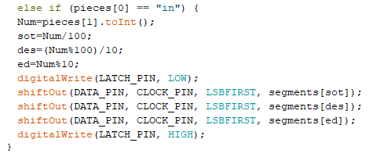
Рис. 8. Листинг фрагментов кода для работы индикаторов.

На рисунке 8 показан пример кода, реализующий индикацию трёхразрядного числа: массив segments содержит информацию для логических «пинов», транслирующих сигнал на 7-сегментный индикатор. Сигналы образуют цифру (логическая «1» - сегмент горит, «0» - не горит). При обработке команды от сервера «in» выполняется «загрузка» логических данных в сдвиговые регистры, которые, в свою очередь, активируют работу сегментных индикаторов.
Работа с RGB-светодиодами осуществляется стандартными методами из библиотеки «Adafruit_NeoPixel.h».
Код работы устройства выполнен двумя программами-скетчами для двух микроконтроллеров в Arduino IDE.

Настройка wi-fi подключения реализована на плате «Wemos» следующим образом (рисунок 9, рисунок 10):
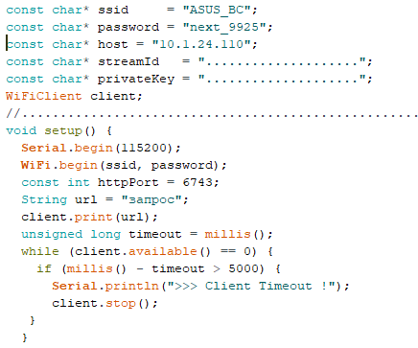
Рис. 9. Листинг кода настройки wi-fi модуля.

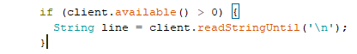
Рис. 10. Листинг кода чтения входящих данных wi-fi модуля.

Заключение
В процессе работы над проектом были решены все задачи и достигнута основная цель. Разработан рабочий прототип устройства, выявлены недостатки: большое энергопотребление, массивность элементной базы. Необходимо заменить семисегментные индикаторы на жидкокристаллический экран, что избавит от массива сдвиговых регистров и снизит количество подключаемых компонентов.
В дальнейшем необходимо будет разработать корпус и компактную печатную плату для устройства. В перспективе планируется работа над добавлением в схему устройства контроллера зарядки и элемента питания. Необходимым щагом является также и использование одного микроконтроллера вместо двух («Arduino nano» и «wemos»).

Источники
- Валерий Коржов. Многоуровневые системы клиент-сервер. Издательство Открытые системы (17 июня 1997). Дата обращения 10 января 2020. // веб-сайт. URL: http://www.osp.ru/nets/1997/06/142618/
- EasyEDA – программы для радиолюбителя, инструкция по использованию. Дата обращения 10 января 2020. // веб-сайт. URL: https://meanders.ru/easyeda-skachat-russkuju-versiju.shtml
- Arduino – homepage. Дата обращения 10 января 2020. // веб-сайт.
URL: https://www.arduino.cc/index.php
- Аппаратная платформа Arduino. Дата обращения 10 января 2020. // веб-сайт.
URL: http://arduino.ru/
- LXF100-101:Arduino. — Цикл статей по Arduino на wiki.linuxformat.ru. Дата обращения 23 июля 2010. // веб-сайт. URL: http://wiki.linuxformat.ru/wiki/LXF100-101:Arduino
- Электричество, схемотехника, компоненты. Амперка. Дата обращения 10 января 2020. // веб-сайт. URL: http://wiki.amperka.ru/Электричество-схемотехника-компоненты:оглавление
- Мини-проекты с Arduino. Дата обращения 10 января 2020. // веб-сайт.
URL: http://wiki.amperka.ru/Мини-проекты-arduino-breadboard:оглавление

Приложение 1. Программа перспективной реализации проекта.
Номер этапа | Этап реализации | Сроки
1 | Постановка цели и задач, изучение проблематики вопроса | Сентябрь 2019
2 | Определение функциональных особенностей для устройства и его компонентной базы | Октябрь 2019
3 | Проектирование алгоритмов работы устройства | Ноябрь-декабрь 2019
4 | Сбор компонентов устройства на макетной плате | Декабрь 2019
5 | Обобщение полученного опыта | Декабрь 2019
6 | Разработка печатной платы для устройства | Декабрь 2019 – январь 2020
7 | Разработка корпуса устройства | Январь – февраль 2020
8 | Оптимизация компонентной базы с привлечением специалистов, апробация устройства | Февраль – Март 2020
9 | Выход проекта из стадии прототипа | Май-август 2020

Приложение № 2. Терминология, используемая в работе.
Клиент - аппаратный или программный компонент вычислительной системы, посылающий запросы серверу.
Серверное программного обеспечение (сервер) - программный компонент вычислительной системы, выполняющий сервисные (обслуживающие) функции по запросу клиента, предоставляя ему доступ к определённым ресурсам или услугам.
«Клиент — сервер» - вычислительная или сетевая архитектура, в которой задания или сетевая нагрузка распределены между поставщиками услуг, называемыми серверами, и заказчиками услуг, называемыми клиентами. Фактически клиент и сервер — это программное обеспечение. Обычно эти программы расположены на разных вычислительных машинах и взаимодействуют между собой через вычислительную сеть посредством сетевых протоколов, но они могут быть расположены также и на одной машине.
ПО – программное обеспечение.
Wi-Fi - технология беспроводной локальной сети с устройствами на основе стандартов для коммуникации в беспроводной локальной сетевой зоне частотных диапазонов 0,9; 2,4; 3,6; 5 и 60 ГГц.
Arduino — торговая марка аппаратно-программных средств для построения простых систем автоматики и робототехники, ориентированная на непрофессиональных пользователей. Программная часть состоит из бесплатной программной оболочки (IDE) для написания программ, их компиляции и программирования аппаратуры. Аппаратная часть представляет собой набор смонтированных печатных плат, продающихся как официальным производителем, так и сторонними производителями. Полностью открытая архитектура системы позволяет свободно копировать или дополнять линейку продукции Arduino.
ПСКУ – персональное сигнально-коммуникационное устройство.
Макетная плата - универсальная печатная плата для сборки и моделирования прототипов электронных устройств. Макетные платы подразделяются на два типа: для монтажа посредством пайки и без таковой.
Печатная плата - пластина из диэлектрика, на поверхности и/или в объёме которой сформированы электропроводящие цепи электронной схемы. Печатная плата предназначена для электрического и механического соединения различных электронных компонентов. Электронные компоненты на печатной плате соединяются своими выводами с элементами проводящего рисунка обычно пайкой.
Семисегментный индикатор — устройство отображения цифровой информации. Это — наиболее простая реализация индикатора, который может отображать арабские цифры.
Микроконтроллер - микросхема, предназначенная для управления электронными устройствами. Типичный микроконтроллер сочетает на одном кристалле функции процессора и периферийных устройств.

